Język angielski - grupa Motylki 26 .11.2020r

Temat: Teddy Bear Day - Dzień Pluszowego Misia
Hello children!
- Witajcie dzieci! Przywitajcie się ładnie po angielsku z waszymi rodzicami oraz ze swoją ulubioną maskotką. Pomachajcie ręką i powiedzcie „ Hello”. Na powitanie zaśpiewajcie również ulubiona piosenkę małpki Cheeky pt. „Hello Cheeky"
https://www.youtube.com/watch?v=2-NWFCsh_RI
- Dzisiejsza lekcja poświęcona będzie misiom, ponieważ w tym tygodniu obchodzone jest bardzo popularne w wielu krajach święto - Dzień Pluszowego Misia - Teddy Bear Day. Na początek proszę abyście wzięli swojego ulubionego pluszowego misia i przywitali się z nim po angielsku (Hello teddy bear) Zapytajcie misia jak się nazywa (What's your name ?) i sami też się przedstawcie (I'm .......). Możecie powiedzieć wierszyk dla misia (w załączniku przesyłam wam nagraną przeze mnie wersje tej rymowanki, włączcie i mówcie razem ze mną. Mam nadzieje ze da się włączyć bez problemu)

Hello bear, hello bear
How are you?
Hello bear, hello Bear
I play with you.
Hello bear, hello Bear
How are you?
Hello bear, hello Bear
I Love you!
https://drive.google.com/file/d/1OATRhfZsxLDQXgYqlsrsk4r-w43Cs_YA/view?usp=sharing
Następnie opiszcie swoim rodzicom jakiego koloru jest wasz miś, czy jest duży (BIG) czy mały (SMALL). Oczywiście zróbcie to po angielsku.
- Obejrzyjcie historyjkę o zagubionym misiu "Where's my Teddy?" . Jak czuła sie dziewczynka? HAPPY /SAD / ANGRY ? Przypomnijcie sobie słowa, które określają nasze uczucia. Wymieńcie po kolei jak się czuła się główna bohaterka tej opowieści. Dla przypomnienia, obejrzyjcie sobie filmik w którym przedstawione sa te wyrazy. Powtarzajcie i pokazujcie poszczególne uczucia

https://www.youtube.com/watch?v=CKYTEE00kfU&feature=emb_logo

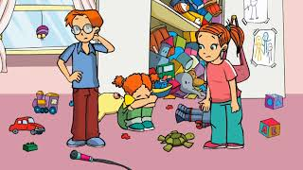
https://www.youtube.com/watch?v=H-KLRF69nv8&feature=emb_logo

- A teraz trochę się poruszamy. Wstańcie , weźcie swojego pluszowego misia, słuchajcie uważnie piosenki i róbcie to samo co miś w piosence "Teddy bear, teddy bear". Posłuchajcie kilka razy
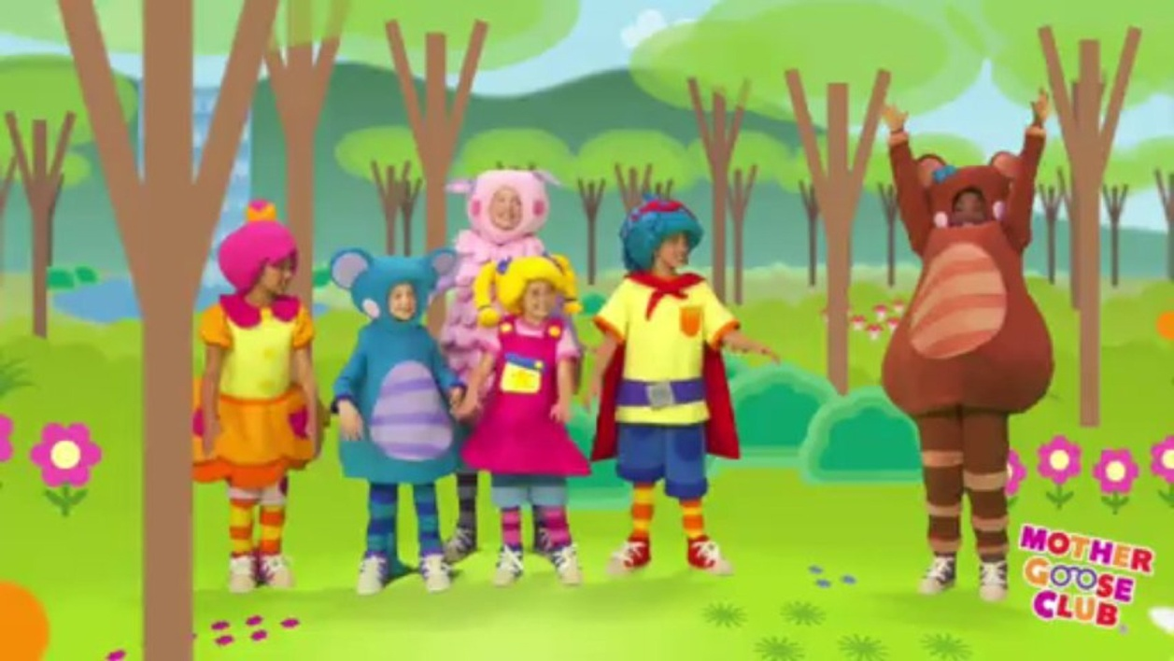
https://www.youtube.com/watch?v=kZnzMIwe_gE&feature=emb_logo
- Teraz odpocznijcie trochę. Możecie zrobić sobie książeczkę o swoim ulubionym misiu. Wydrukujcie materiały, które wam przesyłam w załączniku. Książeczka będzie się składać z trzech stron oraz strony tytułowej. Na trzech z nich trzeba wykonać zadanie: strona 2 – należy wpisać swoje imię, strona 3 – zakreślacie/kolorujecie słowo, które odnosi się do ubarwienia waszego pluszaka; następnie należy pokolorować misie tym samym kolorem, strona 4 – dorysowujecie brakujące części ciała misia

